Comunicado de imprensa
Sistemas de câmara quente da Oerlikon HRSflow
Regulador de acionamento mecânico inovador para sistemas de válvulas hidráulicas impede defeitos de superfície
San Polo di Piave / Itália, julho de 2021 - A Oerlikon HRSflow desenvolveu um Regulador de Acionamento Mecânico (RAM) para sistemas de válvulas hidráulicas capaz de tornar simples a predefinição individual das posições de abertura dos pinos em sistemas de câmara quente. Com recurso a um parafuso de ajuste de escala graduada, o utilizador indica o volume individual de óleo utilizado no sistema de válvulas para colocar os pinos nas posições pretendidas. Desta forma, a descida de pressão para cada pino pode ser definida de forma independente e a distribuição de pressão na fase de embalagem pode ser controlada.
A Oerlikon HRSflow disponibiliza o seu novo sistema RAM, pronto a instalar em todas as suas séries de cilindros hidráulicos, equipadas com electroválvulas. A instalação pode ser limitada a pinos individuais de um sistema para poupança de custos. Em apenas 10 minutos poderá proceder à sua instalação, sem necessidade de desmontagem do molde. Não são também necessárias quaisquer modificações no corte existente da câmara quente. Combinado com o sistema FLEXspeed da Oerlikon HRSflow, a velocidade do pino pode também ser ajustada.
Os primeiros utilizadores confirmam unanimemente a excelente adequação do novo RAM no equilíbrio do fluxo de fusão na moldagem em cascata e assim, com recursos simples, evitam-se defeitos de superfície. Diversos testes demonstraram ainda uma utilização bem-sucedida em moldes familiares.
Stephan Berz, vice-presidente de vendas da Oerlikon HRSflow, afirma: "Reconhecemos que vários problemas de qualidade em peças, que ocorrem no decurso do processo de injeção, podem ser afetados positivamente pela gestão e adequada posição do pino. O novo RAM resulta do nosso desenvolvimento para tornar a descida de pressão proporcional ao acionamento de abertura do pino. Garante um mais fácil ajuste do pino, mesmo com ação hidráulica."
Sobre a Oerlikon HRSflow
Oerlikon HRSflow (www.oerlikon.com/hrsflow), parte do grupo tecnológico suíço Oerlikon e da sua Divisão de Soluções de Processamento de Polímeros, tem sede em San Polo di Piave / Itália e é especializada no desenvolvimento e produção de sistemas avançados e inovadores de câmara quente para a indústria de moldes por injeção. A empresas emprega cerca de 1.000 colaboradores e tem presença nos principais mercados globais. A Oerlikon HRSflow fabrica sistemas de câmara quente na sua sede europeia em San Polo di Piave, Itália, na sua sede asiática em Hangzhou, China, e no complexo fabril Byron Center - Grand Rapids, Michigan, EUA.
Para mais informações, contactar:
Chiara Montagner  Marketing & Communication Manager  Oerlikon HRSflow  Tel: +39 0422 750 127  Fax: +39 0422 750 303  chiara.montagner@oerlikon.com  www.oerlikon.com/hrsflow | Erica Gaggiato  Marketing & Communication Specialist  Oerlikon HRSflow  Tel: +39 0422 750 120  Fax: +39 0422 750 303  erica.gaggiato@oerlikon.com  www.oerlikon.com/hrsflow
Contactos editoriais (por favor, envie cópias de textos publicados):
Dr.-Ing. Jörg Wolters
Konsens PR GmbH & Co. KG
Im Kühlen Grund 10, D-64823 Groß-Umstadt
Tel: +49 6078 9363 0
mail@konsens.de

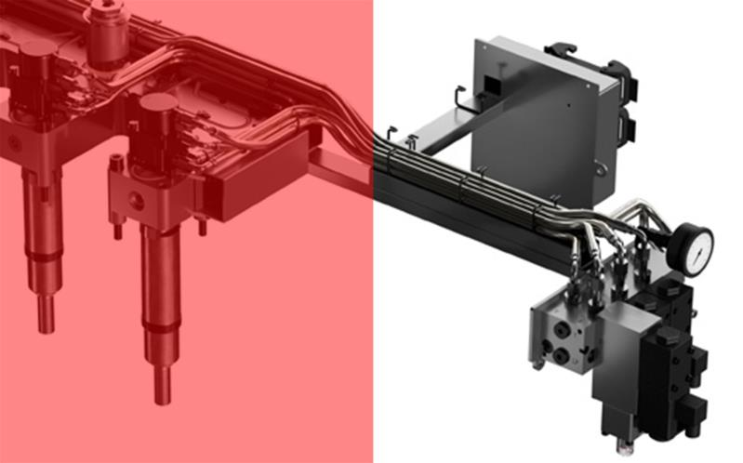
O novo Regulador de Acionamento Mecânico para sistemas de válvulas hidráulicas da Oerlikon HRSflow oferece um modo simples de ajustar e equilibrar o fluxo de fusão em diferentes pontos de passagem. © Oerlikon HRSflow
Pode encontrar o texto e a imagem deste comunicado de imprensa para descarregar em https://www.konsens.de/hrsflow

